ЧАСТИНА 10. ПОЗАПІЧНА ОБРОБКА СТАЛІ

Сучасна техніка висуває дедалі вищі вимоги до якості стали. У тих випадках, коли проведення операцій, що забезпечують необхідну якість металу, безпосередньо в самому агрегаті пов'язане зі втратою його продуктивності та недостатньо ефективно, операції переносять у ківш або допоміжну ємність. Проведення технологічних операцій поза плавильним агрегатом називають вторинною металургією (ковшової металургією, позаагрегатною обробкою, позапічною обробкою, ковшовим рафінуванням). Основну мету вторинної металургії можна сформулювати як здійснення низки технологічних операцій швидше та ефективніше порівняно з вирішенням аналогічних завдань у звичайних сталеплавильних агрегатах.
В даний час методами позапічної металургії обробляють сотні мільйонів тонн сталі масового призначення, установки для позапічної обробки є на всіх заводах якісної металургії. Обробці піддають метал, виплавлений у мартенівських печах, дугових електропечах та конвертерах. Швидке поширення в широких масштабах позапічної обробки пояснюється низкою причин:
- Поширенням методу безперервного розливання сталі, який, у свою чергу, для високопродуктивної роботи установок вимагає точного (і стандартного від плавки до плавки) регулювання температури та хімічного складу металу. В результаті практично вся сталь, що розливається на установках безперервного розливання, піддається позапічній обробці.
- Безперервно збільшуються масштаби виробництва сталей відповідального призначення, які важко отримати за звичайної технології плавлення.
- Зростаючими масштабами виробництва сталей та сплавів з особливо низьким вмістом вуглецю.
- Підвищення вимог до якості рядових сталей, що виплавляються в конвертерах і мартенівських печах.
- Певну роль поширенні нових методів вторинної металургії грає та обставина, що це методи дозволяють докорінно змінювати структуру і тип споживаних феросплавів і розкислювачів у бік істотного зниження вимог до складу і відповідного здешевлення. Наприклад, використання методу аргоно-кисневого продування дозволило переробляти високовуглецеві феросплави і відмовитися від використання дорогих низьковуглецевих феросплавів (див. далі).
- Наявність у цеху агрегатів, у яких здійснюється позапічна обробка сталі, дозволяє скоротити (або взагалі виключити) проведення періоду доведення у власне сталеплавильних агрегатах. Особливо це стосується електродугових та мартенівських печей. Відповідно зростає продуктивність цих агрегатів, знижується витрата вогнетривів, палива, електроенергії тощо.
В результаті впровадження методів позапічної обробки в сучасних електродугових печах здійснюється лише розплавлення шихти, а всі операції з доведення металу виробляються в агрегатах позапічної обробки.
- Сучасні методи позапічної обробки дозволяють отримувати сталь з дуже малим ("ультранизким") вмістом вуглецю (<0,003%) та азоту (<0,003%). В результаті стала можливою поява нового класу сталей - так званих IF-сталей (від англ. Interstitial Free Steels). Введення до складу цих сталей невеликих кількостей карбідо- і нітридоутворювальних елементів (таких як титан, ніобій, бір) дозволяє повністю виключити наявність вільних атомів впровадження — вуглецю та азоту — в кристалічній ґраті за будь-яких умов охолодження після прокатки та термічної обробки і суттєво підвищує пластичні властивості.
Унікальні властивості IF-сталей визначили їхнє швидке і повсюдне поширення (особливо - в автомобілебудуванні).
Методи позапічної обробки можуть бути умовно поділені на прості (обробка металу одним способом) та комбіновані (обробка металу декількома способами одночасно). До простих методів належать: 1) обробка металу вакуумом; 2) продування інертним газом; 3) обробка металу синтетичним шлаком у ковші; 4) введення реагентів у глиб металу; 5) продування порошкоподібними матеріалами. Основними недоліками перерахованих простих способів обробки металу є: 1) необхідність перегрівання рідкого металу в плавильному агрегаті для компенсації зниження температури металу при обробці в ковші; 2) обмеженість впливу на метал (тільки десульфурація або лише дегазація тощо). Найкращі результати на якість металу досягаються при використанні комбінованих способів, коли в одному або декількох, послідовно розташованих агрегатах, здійснюється ряд операцій. Для їх здійснення виявляється необхідним ускладнювати конструкцію ковша та використовувати складніше обладнання.
При вирішенні питання щодо вибору необхідного обладнання визначальним є вибір тієї чи іншої технології обробки металу. Незважаючи на багатоплановість завдань, що стоять при вирішенні проблеми підвищення якості металу методами вторинної металургії, технологічні прийоми, що при цьому використовують, нечисленні і по суті зводяться до інтенсифікації наступних процесів:
- Взаємодія металу з рідким шлаком або твердими шлакоутворюючими матеріалами (інтенсивне перемішування спеціальною мішалкою, продуванням газом, вдуванням твердих шлакоутворюючих матеріалів безпосередньо в масу металу, електромагнітне перемішування тощо).
- Газовиділення (обробка металу вакуумом або продування інертним газом).
- Взаємодії з матеріалами, що вводяться у ванну, для розкислення та легування (підбір комплексних розкислювачів оптимального складу; введення реагентів у глиб металу у вигляді порошків, блоків, спеціального дроту; з використанням патронів, що вистрілюються в глиб металу; штучне перемішування для покращення умов видалення; продуктів розкислення і т.д.; організація тим чи іншим способом перемішування ванни, інтенсифікація процесів масопереносу обов'язкова умова ефективності процесу).
Раптова обробка металу комбінованими методами може проводитися: 1) у звичайному сталерозливному ковші з футеровкою з шамоту та з вертикальним стопором; 2) у сталерозливному ковші з футеровкою з основних високовогнетривких матеріалів і стопором шиберного типу; 3) у сталерозливному ковші, забезпеченому кришкою; 4) у сталерозливному ковші, обладнаному для вдування газу або газопорошкового струменя знизу, через змонтовані в днище пристрою; 5) в агрегаті-ковші з кришкою (зводом), через яку опущені електроди, що нагрівають метал у процесі його обробки; 6) в агрегаті типу конвертера, з продуванням металу киснем, аргоном, парою; 7) в агрегаті типу конвертера, з обладнанням для вакуумування розплаву і т.д.

10.2 ТЕХНОЛОГІЧНІ ОСНОВИ ПОЗАПІЧНОГО РАФІНУВАННЯ

Обробка металу вакуумом впливає, як відомо, на перебіг тих реакцій та процесів, у яких бере участь газова фаза.
Газова фаза утворюється, зокрема, при протіканні реакції окислення вуглецю (освіта СО), при протіканні процесів виділення розчинених у металі водню та азоту, а також процесів випаровування домішок кольорових металів.
У сталі майже завжди міститься певна кількість вуглецю. Рівновага реакції [С] + [О] = СОгаз, К = Р_{со}/а_{с}∙а_{о} при обробці вакуумом зсувається вправо, кисень реагує з вуглецем, утворюючи окис вуглецю.
У тих випадках, коли кисень у металі знаходиться у складі оксидних неметалевих включень, зниження тиску над розплавом призводить в результаті взаємодії з вуглецем до часткового або повного руйнування цих включень:
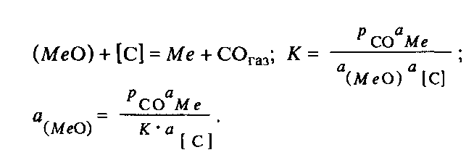

Більш слабкі включення, такі як, наприклад, МnО або Сr2О3, відновлюються майже націло; для відновлення міцніших включень, таких, наприклад, як Аl2О3 або ТiO2, потрібен дуже глибокий вакуум. Зниження концентрації кисню в металі ("окисленості" металу) при обробці вакуумом за рахунок реакції окислення вуглецю отримало назву "вуглецеве розкислення".
Обробка металу вакуумом впливає і на вміст сталі водню і азоту. Вище було сказано, що вміст водню в металі визначається за інших рівних умов тиском водню в газовій фазі. При зниження тиску над розплавом рівновагу реакції 2 [Н] = Н2газ зсувається вправо. Водень у рідкій сталі відрізняється великою рухливістю, коефіцієнт дифузії його досить великий (£)н = 1,2-1,5 • 10⁻³ см/с), і в результаті вакуумування значна частина водню, що міститься в металі, швидко видаляється з металу.
Рівновага реакції 2[N]=N2газ при зниженні тиску також зсувається вправо, проте азот у металі менш рухливий, коефіцієнт дифузії його в рідкому залозі на порядок менше, ніж водню [I] = (1-4) • 10⁻⁴ см/с], в результаті інтенсивність очищення розплаву від азоту під вакуумом значно нижча, ніж від водню. Потрібні більш глибокий вакуум та тривала витримка, щоб досягти помітного очищення металу від азоту.
Процес очищення металу від водню та азоту під вакуумом прискорюється одночасно протікаючим процесом виділення бульбашок окису вуглецю. Ці бульбашки інтенсивно перемішують метал і самі є маленькими "вакуумними камерами", так як у бульбашці, що складається тільки з СО, парціальні тиску водню та азоту дорівнюють нулю. Таким чином, при обробці металу вакуумом у ньому зменшується вміст розчинених кисню, водню, азоту та вміст оксидних неметалевих включень; в результаті виділення великої кількості газових бульбашок метал перемішується, стає однорідним, відбувається "гомогенізація" розплаву.
Крім того, у тих випадках, коли метал містить у підвищених концентраціях домішки кольорових металів (свинцю, сурми, олова, цинку та ін), помітна частина їх при обробці вакуумом випаровується.
Необхідно мати на увазі, що при обробці вакуумом випаровується також залізо і корисні домішки (дуже інтенсивно, наприклад, випаровується марганець). Однак ці втрати стають відчутними лише при дуже глибокому вакуумі та дуже тривалій витримці.
Продування металу інертними газами певною мірою впливає так само, як обробка вакуумом. При продуванні інертними газами масу металу пронизують тисячі бульбашок інертного газу (зазвичай аргону). Кожна бульбашка є маленькою "вакуумною камерою", оскільки парціальні тиску водню і азоту в такій бульбашці дорівнюють нулю. При продуванні інертним газом відбувається інтенсивне перемішування металу, усереднення його складу; у тих випадках, коли на поверхні металу наведено хороший шлак, перемішування полегшує перебіг процесу асиміляції таким шлаком неметалевих включень; якщо цей шлак має високу основність (а також малу окисленість), відбувається і десульфурація металу. Коли хочуть отримати сталь з особливо низьким вмістом вуглецю (наприклад, особливо якісну нержавіючу сталь), кисень, що подається для продування ванни, розбавляють інертним газом, при цьому рівновагу реакції O2 + 2[С] = 2СОгаз зсувається вправо, так як в газовій фазі у складі продуктів реакції, газ, і парціальний тиск р_{со} зменшиться. Маса бульбашок інертного газу сама полегшує процеси газовиділення, оскільки ці бульбашки є готовими порожнинами з розвиненою поверхнею розділу освіти нової фази.
Необхідно мати на увазі, що продування інертним газом супроводжується зниженням температури металу (газ нагрівається і інтенсивно забирає тепло), тому її часто використовують для регулювання температури металу в ковші.
Технічно операція продування великих мас металу інертними газами в ковші простіше і дешевше, ніж обробка вакуумом, тому там, де це можливо, тривала продування інертними газами, проведена через пористі пробки в днище ковша або через порожній стопор, замінює обробку вакуумом. У багатьох випадках продування металу інертним газом проводять одночасно з обробкою вакуумом, так як енергійне перемішування металу, що викликається продуванням, прискорює процеси вакуумування, робить вакуумування більш ефективним. Як інертний газ найчастіше використовують аргон. Коли це можливо, при виробництві стали простих марок, невисоких температурах, аргон замінюють дешевшими газами (азотом або навіть пором).
Таким чином, при продуванні металу інертними газами досягають: 1) енергійного перемішування розплава, облегшення протікання процесів видалення в шлак небажаних домішок; 2) усереднення складу металу; 3) зменшення вмісту газів у металі; 4) полегшення умов протікання реакції окиснення вуглецю; 5) зниження температури металу.
Перемішування металу із спеціально приготованим ("синтетичним:") шлаком дозволяє інтенсифікувати перехід у шлак тих шкідливих домішок, що видаляються у шлакову фазу: сірки, фосфору, кисню (у вигляді оксидних неметалевих включень). У тих випадках, коли основна роль у видаленні домішки належить шлаковій фазі, швидкість процесу пропорційна величині площі міжфазної поверхні. Зазвичай спосіб обробки сталі синтетичним шлаком використовують насамперед для видалення сірки, тому основою штучно готується ("синтетичного") шлаку є СаО; для зниження температури плавлення до складу шлакової суміші вводять А12О3 або інші добавки. Оскільки в такому шлаку практично немає оксидів заліза, він є водночас добрим розкислювачем. Якщо ставиться завдання очищення металу від неметалевих включень певного складу, відповідно підбирають склад синтетичного шлаку. У всіх випадках завдання полягає, по-перше, отримання шлаку потрібного складу і, по-друге, у розробці способу отримання максимальної поверхні контакту шлакової і металевої фаз.
Продування металу порошкоподібними матеріалами (або вдування в метал порошкоподібних матеріалів) також має на меті забезпечити максимальний контакт твердих реагентів, що вдуваються, з металом. Разом з тим позитивна сторона методу полягає в тому, що реагент у метал вдується струменем газу-носія, який сам впливає на метал. Газом-носієм може бути і окислювач (наприклад, кисень або повітря), і відновник (наприклад, природний газ), і нейтральний газ (наприклад, аргон). Для видалення фосфору в струмені кисню в метал вдмухують тверду суміш, що складається з вапна, залізняку і плавикового шпату, для видалення сірки в метал вдують в струмені аргону суміш вапна і плавикового шпату. Плавиковий шпат вводиться до складу сумішей підвищення рідини плинності шлаку. Цим способом можна вдувати в метал (у струмені нейтрального або відновного газу) такі сильнодіючі реагенти, які через великі енергії взаємодії і відповідного піроефекту звичайними способами вводити в метал не можна (кальцій магній) або через їх шкідливу дію на здоров'я небезпечно (свинець, селен).
Прискорена чи спрямована кристалізація металу має на меті покращити структуру зливка, ліквідувати або зменшити ліквацію, центральну пухкість і пористість тощо. Швидкість кристалізації злитка пропорційна різниці температур біля фронту кристалізації та на поверхні злитка. Чим більша маса зливка, тим повільніше він кристалізується і тим сильніше у звичайних умовах розвиваються лікваційні та інші неприємні явища. Штучне охолодження злитків (застосовується, наприклад, при безперервному розливанні сталі) прискорює процес кристалізації і позитивно впливає якість зливка. Регулюючи час перебування металу в рідкому стані у виливниці або кристалізаторі та інтенсивність охолодження металу, можна забезпечити отримання такого зливка, у якого взагалі не буде центральної менш щільної і збагаченої лікватами зони безладно орієнтованих кристалів.
Зазвичай для інтенсивного охолодження поверхні зливка (безпосередньо чи через стінки кристалізатора) користуються водою.
Ці загальні положення на практиці реалізують в результаті використання того чи іншого способу та агрегату з великої різноманітності їх.

10.3 СУЧАСНІ СПОСОБИ ВАКУУМУВАННЯ

Схема обробки рідкої сталі вакуумом була запропонована ще Г.Бессемером. Практичне використання методу позапечного рафінування для підвищення якості металу відноситься до початку 50-х років.
Нині у промислово розвинених країнах успішно працюють сотні установок позапічного вакуумування різної конструкції. Схеми найпоширеніших конструкцій представлені на рис. 183. Найпростішим способом є спосіб вакуумування в ковші (рис. 183).
Недоліком вакуумування в ковші є невисока ефективність методу при вакуумуванні щодо великих мас металу (> 50 т) і нерівномірність складу металу в ковші після введення розкислювачів і легуючих внаслідок слабкого перемішування всієї маси металу. Цього можна уникнути у тому випадку, коли передбачається продування металу в ковші інтертним газом або електромагнітне перемішування. При продуванні металу інертним газом до звичайних втрат тепла при випуску та витримці в ковші додаються втрати тепла на нагрівання газу, що продувається через метал. При електромагнітному перемішуванні цей недолік ліквідується, проте електромагнітне перемішування потребує більш складного та дорогого обладнання. В даний час найбільш поширені такі способи обробки металу вакуумом у ковші:

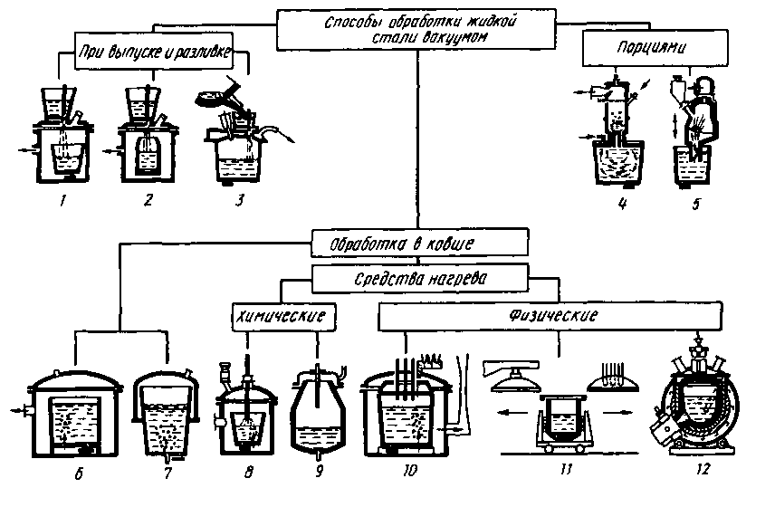
Рис. 183. Різні способи позапічного вакуумування

- Ківш з металом поміщають у вакуумну камеру, організують перемішування металу інертним газом, розкислювачі вводять у ківш з бункера, що також знаходиться у вакуумній камері. Цей метод часто називають ковшовим вакуумуванням (рис. 184).
- Метал вакуумують при переливі з ковша до ківша або з ковша до виливниці, тобто. обробці вакуумом піддається струмінь металу (метод називають струминним вакуумуванням або вакуумуванням струменя).
- Метал під впливом феростатичного тиску засмоктується приблизно на 1,48 м (рис. 185) у вакуумну камеру, яку через певні проміжки часу піднімають, але так, щоб кінець патрубка постійно залишався опущеним у метал у ковші. Метал із камери зливається по патрубку в ківш, потім камеру опускають і під дією розрідження в неї засмоктується чергова порція металу (метод називають порційним вакуумуванням). У деяких випадках піднімають і опускають вакуумну камеру, а ківш з металом, а камера залишається нерухомою.
Цей спосіб часто називають також способом DH - за першими буквами підприємства Dortmund-Horder, ФРН, де він був здійснений вперше (рис. 185).
- Два патрубки вакуумної камери занурюють у метал; при вакуумуванні порція металу засмоктується у вакуумну камеру (рис. 186). В один із патрубків починають подавати інертний газ, внаслідок чого метал у цьому патрубку . прямує вгору, у вакуум-камеру, а інакше - стікає вниз, в ківш. Відбувається циркуляція металу через вакуум камеру. Спосіб цей називають циркуляційним вакуумуванням (або RH-процесом - по перших буквам підприємства, де процес був здійснений вперше).

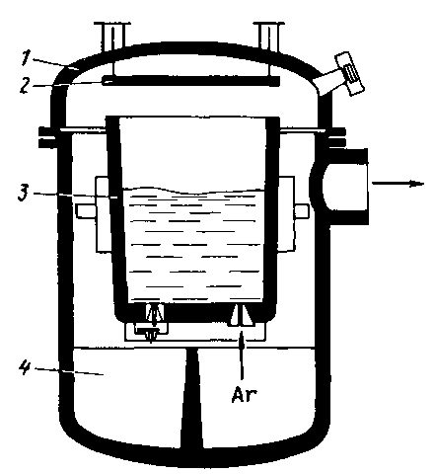
1 - Вакуум-кришка; 2 - теплозахисний екран; 3 - сталерозливний ківш; 4 - вакуум-камера
Рис. 184. Установка вакуумування сталі в ковші

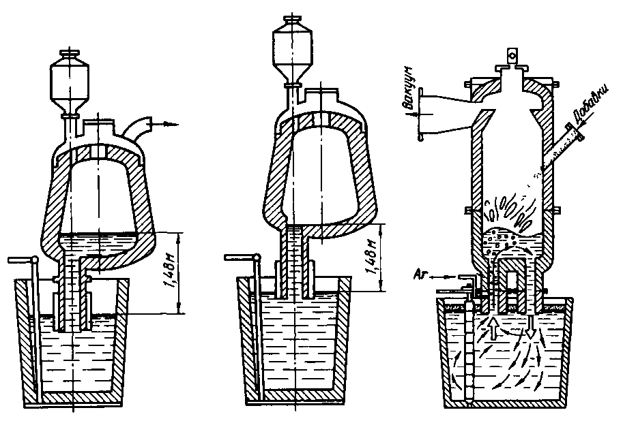
Рис. 185. Схема процесу порційного вакуумування
Рис. 186. Схема процесу циркуляційного вакуумування

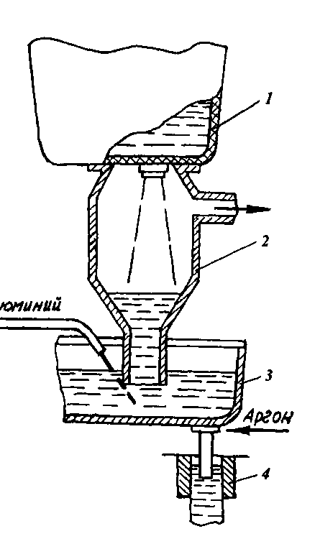
1 - Сталевиливальний ківш;
2 - Вакуумна камера; 3 - проміжний ківш; 4 - кристалізатор
Рис. 187. Схема установки потокового вакуумування:

Заслуговує на особливу згадку метод безперервного (потокового) вакуумування при розливанні.
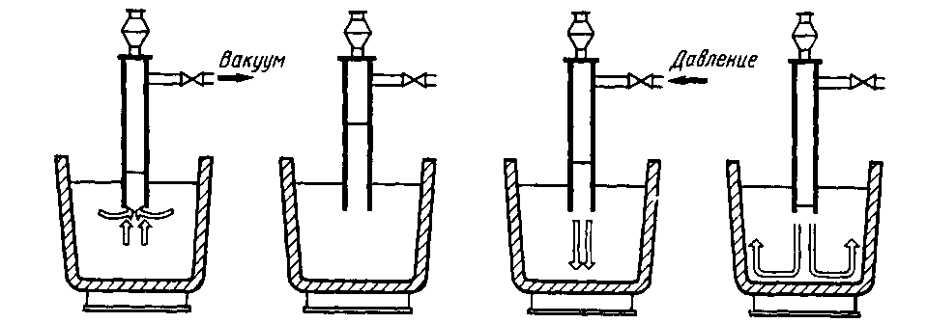
Рис. 188. Метод пульсаційного перемішування металу в ковші

В основу методу покладено принцип вакуумної дегазації струменя та шару металу в проточній камері, розташованої між сталерозливним та проміжним ківшами (рис.187). Рафінована сталь надходить у проміжний ківш по металопроводу, зануреному під рівень металу. Перевагами методу є одночасне вирішення проблем: 1) вакуумування в потоці; 2) захисту струменя від вторинної взаємодії з атмосферою; 3) підвищення ефективності вакуумування в результаті руху струменя через вакуумований простір, при якому відбувається його розкриття і роздроблення на краплі, а також збільшення поверхні контакту метал-газова фаза (вакуум). Методи вакуумної обробки сталі безперервно удосконалюються, пропонуються нові рішення, що дозволяють отримувати метал високої якості з використанням більш простих методів. Прикладом може бути розроблений одному з японських заводів метод, названий методом PM (Pulsation Mixing — пульсуюче перемішування), схема якого показано на рис. 188. На установці такого типу обробляють плавки конвертерного металу. Сутність методу полягає в змінному включенні та виключенні подачі аргону та вакуумного насоса, внаслідок чого метал у циліндрі (і в ковші) інтенсивно пульсує, що забезпечує високий ступінь його рафінування. Гідність установки - можливість високоефективної роботи без глибокого вакууму.

10.4 ОБРОБКА МЕТАЛУ ВАКУУМОМ І КИСНЕМ

Для інтесифікації процесу знеуглерожування вакуумні установки у ряді випадків доповнюють пристроями для одночасного продування металу киснем. На таких установках вдається у необхідних випадках отримувати особливо високий рівень обезуглерожування. Для реакції [С] + 1/2O2(г) = СО2; К = Рсo2/a_{o2} тобто, рівновага реакції при вакуумуванні зсувається праворуч; продування киснем викликає подальший зсув рівноваги та забезпечує ще більше зниження [С]. Цей принцип покладено основою так званого вакуумкисневого зневуглецювання (ВКО).
За кордоном поширене позначення процесу VOD (Vacuum-Oxygen-Décarburisation) - вакуум, кисень, зневуглецювання (рис. 189). Що стосується установок циркуляційного вакуумування, процес зневуглецювання прискорюється при введенні кисню для продування або обдування металу безпосередньо в камері циркуляції. Процес (рис. 190) отримав назву RH-OB (RH + Oxygen - Blow).
Інакше проблема поєднання конвертера з вакуумною установкою вирішена при вакуумному зневуглецюванні в кисневому в конвертері; процес названий VODK. Заново відфутерований конвертер має об'єм 28 м3. Конвертер (рис. 191) обладнаний вакуум-щільною кришкою, через вакуумне ущільнення якої вводиться киснева фурма. У днищі конвертера проходить асиметричне сопло для подачі аргону з метою додаткового перемішування. Вакуум-провід від конвертера вмонтований безпосередньо в камеру позапічного вакуумування. Після заливання напівпродукту наводять шлак ^присадками вапна і плавикового шпату). У всі періоди плавки через подову фурму подають аргон. Окислення вуглецю в цьому випадку протікає так само, як при вакуум-кисневому продуванні. Подачу кисню припиняють при концентрації вуглецю ~ 0,2%, потім знижують тиск до 665 Па. Кисень, необхідний для окислення вуглецю, надходить насамперед із шлаку. Температура металу знижується цей період приблизно 60 °С.

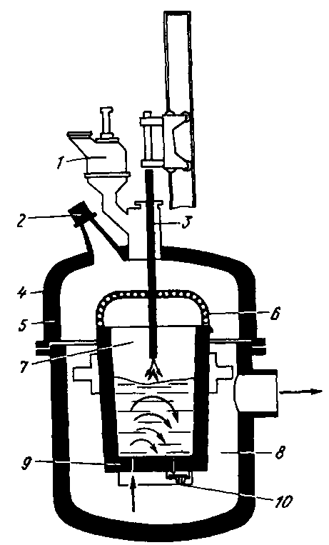
1 - шлюзовий пристрій для введення у вакуум-камеру легуючих добавок; 2 - оглядове скло з ротором; 3 - киснева фурма в положенні обробки; 4 - екран, що охолоджується, для захисту від виплесків; 5 - стаціонарний теплозахисний екран; 6 - кришка ковша; 7 - сталерозливний ківш; 8 - вакуум-камера; 9 - пористий блок для продування інертними газами; 10 - шиберний затвор ковша
Рис. 189. Встановлення вакуум-кисневого зневуглецювання
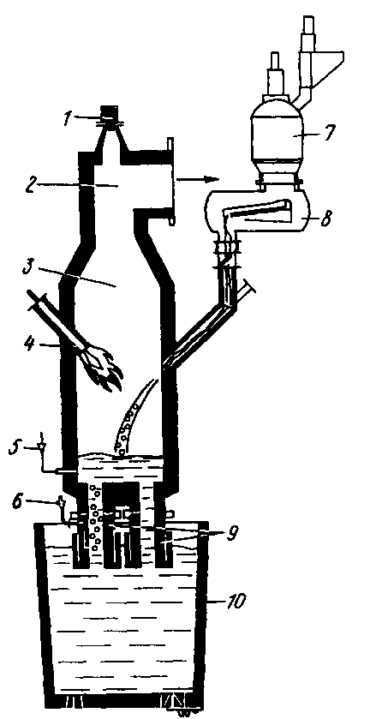
1 - Промислова телевізійна камера; 2 - підключення вакууму; 3 - камера ЇШ-ОВ; 4 - підігрів камери; 5 - кисневі та аргонні сопла; 6 - патрубок для підведення транспортуючого газу; 7 - шлюзовий пристрій для введення у вакуум-камеру легуючих добавок; 8 - лотковий дозатор у вакуумщільному кожусі; 9 - занурювальні трубки; 10 - сталерозливний ківш
Рис. 190. Установка
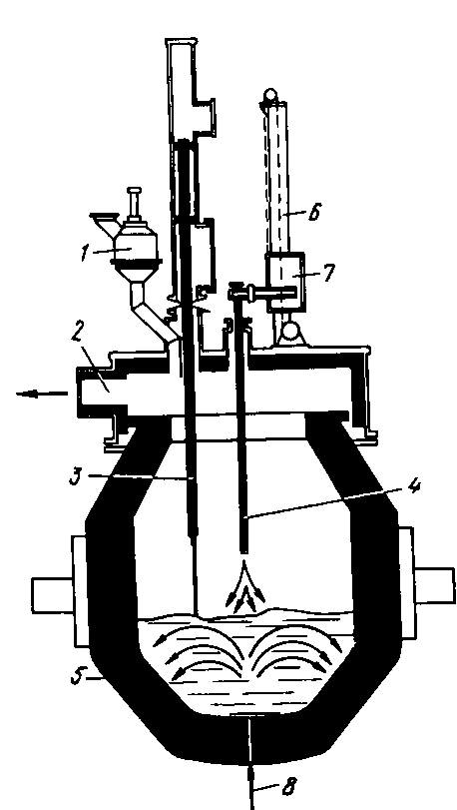
1- шлюзовий пристрій для введення у вакуум-камеру легуючих добавок; 2 – підключення вакууму; 3 — вакуумна фурма для вимірювання температури та відбору проб; 4 - киснева фурма в положенні обробки; 5 - конвертер; 6 — підтримуючий та напрямний пристрій кисневої фурми; 7 - візок кисневої фурми; 8 - введення інертних газів
Рис. 191. Вакуумно-кисневий конвертер (VODC-процес)

В кінці плавки присадкою феросиліція здійснюється відновлення з шлаку хрому і марганцю, сідає вапно, плавиковий шпат і присадки, що коректують. Перед закінченням плавки шлак скачують і випускають метал в ківш.

10.5 МЕТОД ПРОДУВАННЯ ІНЕРТНИМИ ГАЗАМИ

Для підвищення якості металу набув промислового поширення з освоєнням технології отримання дешевого аргону у великих кількостях (як супутнього продукту при виробництві кисню, як відомо, у повітрі ~ 1 % Аr). На кисневих станціях аргон виділяють при ректифікації рідкого повітря. Якщо завод має потужну кисневу станцію, то обсяг аргону, що попутно виходить, достатній для обробки великих кількостей сталі. У тих країнах, де є запаси гелію, для продування використовують також гелій.
Для продування металу, що не містить нітридоутворювальних елементів (хрому, титану, ванадію і т.п.), часто використовують азот, т.к. при 1550-1600 ° С процес розчинення азоту в рідкому залозі не отримує помітного розвитку. Витрата інертного газу зазвичай становить 0,1—3,0 м3/т стали. Залежно від маси рідкої сталі в ковші зниження температури сталі за такої витрати аргону становить 2,5—4,5 °С/хв (без продування метал у ковші охолоджується зі швидкістю 0,5—1,0 °С/хв). Тепло при продуванні додатково витрачається на нагрівання інертного газу і випромінювання поверхнями металу і шлаку, що активно перемішуються. Велика частина теплових втрат пов'язана зі збільшенням теплового випромінювання, тому такий прийом, як накриття ковша кришкою при продуванні дозволяє помітно зменшити . втрати тепла; при цьому одночасно знижується ступінь окислення металу, що оголюється при продуванні. Простим та надійним способом подачі газу є використання так званого хибного стопора (рис. 192). Продувні пристрої типу помилкового стопора безпечні в експлуатації, так як у схему футерування ковша не потрібно вносити жодних змін, але вони мають малу стійкість. В результаті інтенсивного руху металогазової суспензії вздовж стопора складові його вогнетриви швидко розмиваються.
Велике поширення набув спосіб продування через встановлювані в днище ковша пористі вогнетривкі вставки або пробки (рис. 193); у тих випадках, коли продування проводять одночасно через кілька пробок (вставок), ефективність впливу інертного газу на метал суттєво збільшується. Продування з витратою газу до 0,5 м3/т стали достатніми для усереднення хімічного складу та температури металу; продування з інтенсивністю до 1,0 м3/т впливає на видалення з металу неметалевих включень; для ефективної дегазації необхідна витрата інертного газу 2-3 м3/т металу.
У багатьох випадках продування інертним газом проводять одночасно з обробкою металу вакуумом. У цьому випадку витрата інертного газу може бути значно зменшена. Поєднання продування інертним газом обробкою шлаком сприяє підвищенню ефективності використання шлакових сумішей, оскільки інтенсивне перемішування під час продування збільшує тривалість і поверхню контакту металу зі шлаком. Якщо при цьому ківш, в якому здійснюється така обробка, накритий кришкою, наявність у просторі між кришкою і поверхнею шлаку атмосфери інертного газу оберігає метал від окислення, а зниження втрат тепла дозволяє збільшити тривалість контакту металу з рідким шлаком. На цьому принципі засновано розроблену на одному із заводів Японії технологію так званого САВ-процесу (від слів Capped-Argon-Bubbling) (рис. 194); Ця технологія передбачає наявність на поверхні металу в ковші синтетичного шлаку заданого складу.

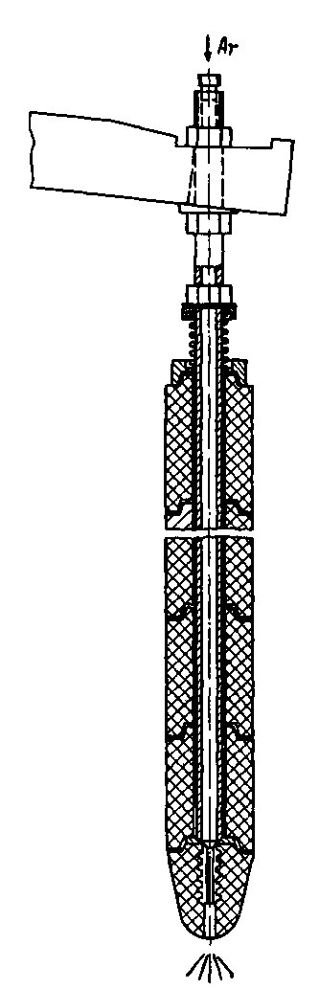
Рис. 192. Фурма у вигляді "хибного стопора" для вдування порошкоподібних реагентів у метал

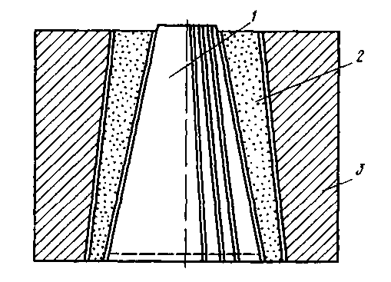
1 - вставка з каналами для проходу газів; 2 - вогнетривкий корпус; 3 — гніздова цегла
Рис. 193. Конструкція пористої пробки (вставки) для продування металу аргоном:

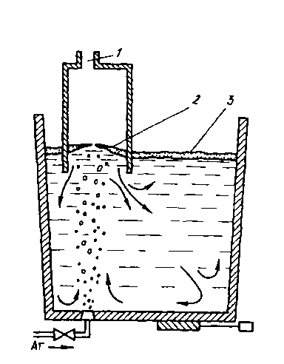
I- Ківш з металом; 2 - кришка ковша; 3 - пристрій для завантаження феросплавів; 4 - отвір для відбору проб; 5 - синтетичний шлак, 6 - шиберний затвор; 7 – пориста пробка для введення аргону
Рис 194. Схема САВ-процесу:

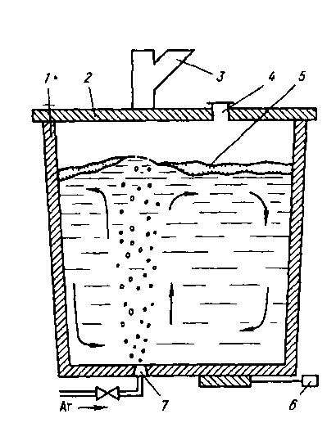
1 - Подача флюсів і добавок, 2 - синтетичний шлак, 3 - окисний кінцевий шлак
Рис. 195. Схема SAB-процесу

У тих випадках, коли з плавильного агрегату в ківш потрапляє якась кількість кінцевого шлаку окисленого (наприклад, при випуску плавки з конвертера), використовують метод, названий металургами Японії SAB-процесом (рис. 195).
Введення в метал добавок в нейтральній атмосфері і хороше їх засвоєння при перемішуванні металу інертним газом забезпечується дещо ускладненим способом захисту зони продування, названому CAS-процесом.
За цим способом у ківш зверху вводять вогнетривкий кілпак, закритий знизу металевим конусом, що розплавляється, таким чином, щоб всередину цього ковпака не потрапив шлак; потім знизу під ковпак подають аргон.
Вплив продування металу інертним газом на зменшення парціального тиску монооксиду вуглецю, що утворюється при окисленні вуглецю, використано при розробці такого процесу, як аргонокисневе зневуглецювання або аргонокисневе рафінування (АКР).
При продуванні металу киснем рівновага реакції [С] + 1/2О2(г) = СОг визначається парціальним тиском кисню і монооксиду вуглецю, що утворюється. Продуваючи метал сумішшю кисню з аргоном, ми домагаємося "розведення" бульбашок СО аргоном і відповідного зсуву праворуч рівноваги реакції. Окислювальний потенціал газової фази у своїй достатній щодо реакцій окислення домішок ванни.
Для здійснення процесу аргонокисневого рафінування створено агрегат, який зазвичай називається АКР-конвертер (рис.196). Конструкція фурм для подачі суміші аргону та кисню дозволяє у широких межах регулювати співвідношення О2:Аr; при цьому відповідно змінюється окислювальний потенціал газової суміші, що вдується, аж до продування одним аргоном (зазвичай у заключній стадії плавки). Якщо при цьому продування вести під високоосновним шлаком, забезпечується також ефективна десульфурація розплаву.
Порівняльна простота організації аргонокисневого продування, висока продуктивність агрегатів та можливістьність змінювати в широких межах окисний потенціал газової фази (співвідношення O2:Аr) призводять до безперервного розширення сфери поширення цього методу. Цей метод використовують для виробництва не тільки корозійностійких, але також електротехнічних, конструкційних та інших сталей. Цей метод дозволяє отримувати в конвертері високохромисті сталі безпосередньо з чавуну з використанням як шихтовий матеріал хромистої руди. Рідкий чавун піддають позадоменній обробці (знекремнюванню, дефосфорації), після чого заливають у конвертер. У процесі продування в конвертері здійснюють зневуглецювання, десульфурацію та легування хромом. Частину хрому вводять у метал з ферохромом, а частина - з хромистою рудою, оксиди якої відновлюються вуглецем чавуну. На одному із заводів Японії організували виробництво корозійностійкої сталі з розплаву нікелевих та хромистих руд. Нікелеву руду з високим вмістом заліза піддають дробленню, збагаченню та попередньому нагріванню в суміші з вуглецевим відновником і в нагрітому (~1000 °С) стані завантажують у рудовідновлювальну піч, в якій отримують розплав з 13-15% N1.

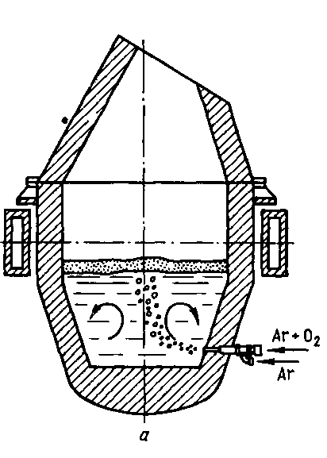
Рис. 100. Конструкція конвертера для аргонокисневого продування (АКР-процес)

Хромисту руду також піддають попередньої обробки і в нагрітому (~500 ° С) стані завантажують в рудовідновлювальну піч, в якій отримують розплав з 40 - 43% Сr. Розплави змішують в ковші і заливають в конвертер, в якому піддають аргонокисневої продування для отримання спеціальних високохромистих корозійностійких сталевих сталей.
Порівняно з відомим способом отримання таких сталей зі скрапу за схемою дугова електропіч — конвертер аргонокисневого продування витрати енергії в новому процесі нижчий, вміст неметалевих включень та азоту менший, оскільки використовують первородну шихту і не відбувається утворення атомарного азоту в зоні продування.

10.8 ОБРОБКА СТАЛІ ШЛАКАМИ

У тих випадках, коли основну роль у видаленні домішки виконує шлакова фаза, швидкість процесу пропорційна величині міжфазної поверхні шлак-метал, інтенсивності та тривалості перемішування металу та шлаку. На практиці використовують низку технологій. Одна з них - використання високоосновного та малоокисленого кінцевого шлаку електроплавки. Якщо при цьому в електропечі розплавити лігатуру і змішати її (разом з таким шлаком) з металом, виплавленим у конвертері або мартенівській печі, виходить так званий "сумісний" процес (рис. 198). Падаючи з великої висоти в ківш, струмінь металу енергійно змішується з лігатурою та високоосновним, розкисленим шлаком, відбувається розкислення, легування та десульфурація сталі.
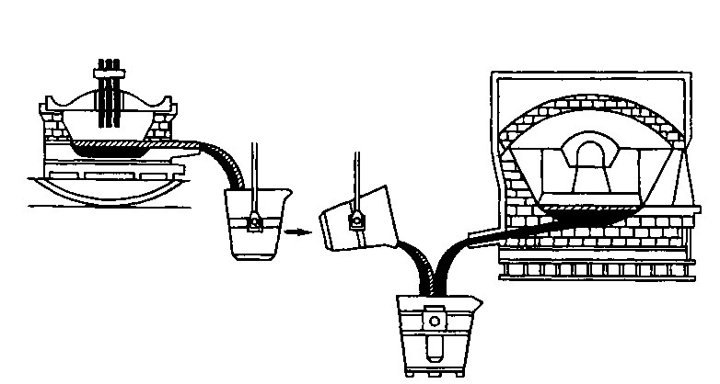
Рис. 198. Схема поєднаного процесу розкислення, легування та рафінування сталі

У багатьох випадках в електропечах просто розплавляють один шлак (основні складові СаО та Аl2О3) і цим шлаком обробляють сталь, виплавлену в конвертері, мартенівській або електропечі. Операція називається "обробка металу синтетичним шлаком" (СШ). Такий метод обробки металу було запропоновано у 1925—1927 роках. нашим співвітчизником інж. А.С.Точинським.
У тих випадках, коли за умовами виробництва немає можливості розмістити обладнання для розплавлення синтетичного шлаку використовують метод обробки металу твердими шлаковими сумішами (ТШС). Зазвичай до складу таких сумішей
входять CaO, CaF2, алюмінієва стружка і т.п. Ефективність використання ТШС, природно, нижча, ніж рідких. Основна вимога до складів ТШС та СШ – мінімум оксидів заліза (для забезпечення максимального ефекту, що знеселює).
При обробці металу синтетичним шлаком такого складу (висока основність та низька окисленість) протікають такі процеси:
- Десульфурація.
- Розкислення.
- Видалення неметалевих включень.
Продування металу порошкоподібними матеріалами. Продування металу порошкоподібними матеріалами (або вдування в метал порошкоподібних матеріалів) проводиться для забезпечення максимального контакту твердих реагентів з металом, максимальної швидкості взаємодії реагентів з металом і високого ступеня використання реагентів, що вдмухуються. Достоїнством цього методу є також те, що реагент у метал вдується струменем газу-носія, який надає певний вплив на метал. Газом-носієм може бути: 1) окислювач (наприклад, кисень або повітря); 2) відновник (наприклад, природний газ); 3) нейтральний газ (азот, аргон). В якості реагентів, що вдмухують, використовують шлакові суміші, а також метали або сплави металів. Метод вдування порошків використовують для низки цілей.
- Дефосфорація металу. При використанні шлакових сумішей для видалення фосфору метал зазвичай вдується в струмені кисню суміш, що складається з вапна, залізної руди і плавикового шпату.
- Десульфурація. Для видалення сірки метал вводять (в струмені аргону або азоту) флюси на основі вапна і плавикового шпату; суміші, що містять крім шлакоутворюючих також кальцій або магній; реагенти, які внаслідок високих енергій взаємодії та відповідного піроефекту звичайними способами вводити в метал не можна (кальцій, магній).
- Розкислення та легування, у тому числі для запровадження металів, які внаслідок шкідливого впливу на здоров'я звичайними методами вводити небезпечно (свинець, селен, телур).
- Прискорення шлакоутворення. У конвертерних цехах вдування порошкоподібного вапна використовують при переділі високофосфористих чавунів.
- Навуглецювання. Вдування в метал порошкоподібних карбонізаторів (графіту, коксу тощо) дозволяє в різних випадках практики вирішувати різні завдання, зокрема: коригувати вміст вуглецю в металі; при нестачі або відсутності чавуну підвищувати в металі вміст вуглецю до меж, необхідних для нормального ведення процесу; розкислювати метал (вдування в окислений метал порошку вуглецю викликає бурхливий розвиток реакції зневуглецювання, вміст кисню при цьому зменшується, а бульбашки, що виділяються, промивають ванну від газів і неметалевих включень). Порошок графіту або коксу можна вводити в метал безпосередньо в печі, а також у ківш або на струмінь металу.
- Метод вдування в метал у ковші порошків може використовуватися також для отримання сталі з регламентованим вмістом азоту, а також для легування кремнієм, нікелем, молібденом, вольфрамом, свинцем та ін. Для отримання низькосірчистої азотовмісної сталі можуть використовуватися суміші, що містять ціанамід кальцію СаСN2. В цьому випадку несучим газом є азот. При вдуванні суміші крім насичення металу азотом одночасно протікають процеси навуглерожування, розкислення та десульфурації. Умови переходу азоту в метал з несучого газу покращуються при зниженні сталі вмісту кисню і сірки; кисень і сірка є поверхнево-активними елементами і перешкоджають переходу азоту в метал. Також, як у випадку обробки сталі СШ, склад шлаку, що потрапляє з печі в ківш, значною мірою впливає на протікання реакції десульфурації в ковші.
В даний час для введення вглиб металу широко використовують у порошкоподібному вигляді різні шлакові суміші, а також магній, барій, РЗМ; способи введення реагентів у глиб металу різноманітні, тому під термінами "вдування порошків", "інжекційна металургія" розуміють велику кількість найрізноманітніших технологій.
Найбільш поширеним реагентів, використовуваним у складі сумішей, що вдуваються, є кальцій. Кальцій позитивно впливає як реагент, що істотно впливає на швидкість видалення включень, оскільки присутність кальцію сприяє переведенню включень глинозему в рідкі алюмінати кальцію, що, у свою чергу, сприяє прискоренню видалення включень з металу. Сталь, піддана обробці кальцієм, характеризується значно більш високою оброблюваністю, що сприяє підвищенню продуктивності металообробних верстатів завдяки можливості роботи на підвищених швидкостях різання. Сталі, оброблені кальцієм, мають кращі показники анізотропії властивостей, при використанні введення в сталь кальцію значно покращуються показники механічних властивостей і знижується сегрегація у великих злитках для поковок та ін.
Процес введення кальцію в сталь характеризується рядом особливостей: піроефектом, малим ступенем засвоєння та відповідно підвищеною вартістю обробки тощо. Враховуючи це, поширення набули два прийоми роботи: 1) добавка кальцію у складі різних сплавів, сумішей, сполук ("розубоювання" матеріалу); 2) введення кальцію (у вигляді цих сумішей та сполук) не на поверхню, а в глиб металу ("інжекція" або "ін'єкція"). Термін "інжекційна" металургія введений шведськими металургами, які розробили один з різновидів способу з використанням фурм-подібного виду (рис. 199) і позначається літерами 1 або I (Injection). Метод широко поширений там (під різними назвами); наприклад, у ФРН даний спосіб відомий як TN-процес. У США, Канаді та деяких інших країнах цей метод отримав назву САВ-процесу. Метод використовують, зокрема, при виробництві сталі, що застосовується для виготовлення листа для зварених важконавантажених конструкцій. Рідку сталь випускають у ківш, потім закривається кришкою, через яку вводять фурму для вдування кальцію в струмені аргону. Кальцій випаровується і, піднімаючись разом з бульбашками аргону, зв'язує сірку сульфід CaS.
Введення матеріалів як дроту. Такі матеріали як порошкоподібний кальцій є дорогими. Практика показала, що істотна економія кальцію досягається при введенні порошку кальцію в метал у вигляді дроту, що складається з оболонки (зазвичай сталевої), всередині якої знаходиться спресований порошок. Промисловість ряду країн випускає дріт із порошками сплавів барію з бором, титаном, цирконієм, телуром, селеном та іншими елементами. Оптимальним варіантом введення дроту є варіант введення її через спеціальний отвір у кришці, якою накривають в цьому випадку сталерозливний ківш. Однак набула поширення і більше проста технологія – введення дроту у відкритий ківш без кришки. Матеріали можна вводити в метал одним дротом або двома одночасно. При цьому у складі одного дроту може бути силікокальцію порошок, у складі іншого - алюміній. У більшості випадків введення дроту, що містить кальцій, здійснюється в ківшах, обладнаних пристроями для продування (і перемішування) металу знизу через пористе днище (або пористі пробки) аргоном, щоб забезпечити необхідні умови для видалення неметалевих включень, що утворюються. Дріт отримують шляхом безперервного введення порошкоподібного силікокальцію в тонкостінну оболонку з низьковуглецевої сталі, яку потім прокочують до діаметра 5-18 мм і змотують (довжина дроту 1250-3300 м) на металеві або дерев'яні котушки. Широкого поширення набула практика введення в метал у вигляді дроту алюмінію (рис. 200).
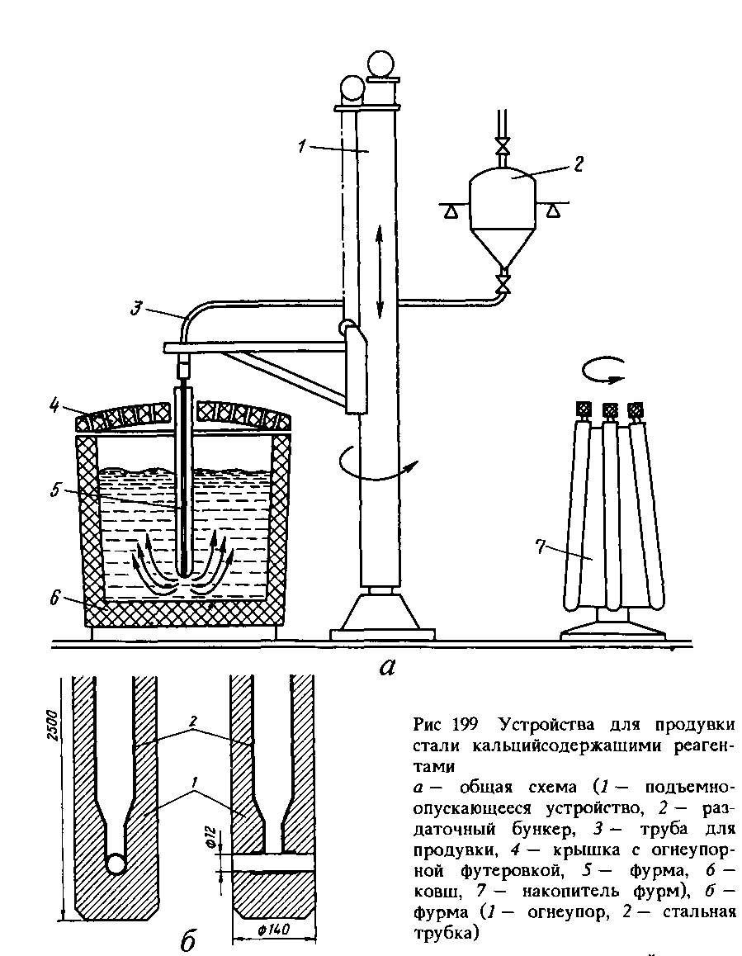

Використання блоків, що утоплюються. Для зниження чаду та підвищення ефективності використання таких легкоплавких або легковипарних елементів, як алюміній, кальцій, магній та ін деяке поширення отримав метод введення їх у глиб металу (утоплення) у вигляді блоків (зазвичай за допомогою крана, на футерованій штанзі). Кальцій, наприклад, вводять у вигляді укладеного в тонкий сталевий кожух блоку циліндричної форми, що складається із заліза та кальцію. Блок кріплять на захищеній футеровкою штанзі. Співвідношення вмісту заліза та кальцію в блоці підбирають таким, щоб забезпечити поступову взаємодію кальцію, зниження його втрат, а також зменшення димо- та пламеутворення. Для введення блоків у метал не потрібне складне обладнання. Ще більш простим (і поширенішим) є метод опускання в метал алюмінієвих блоків.
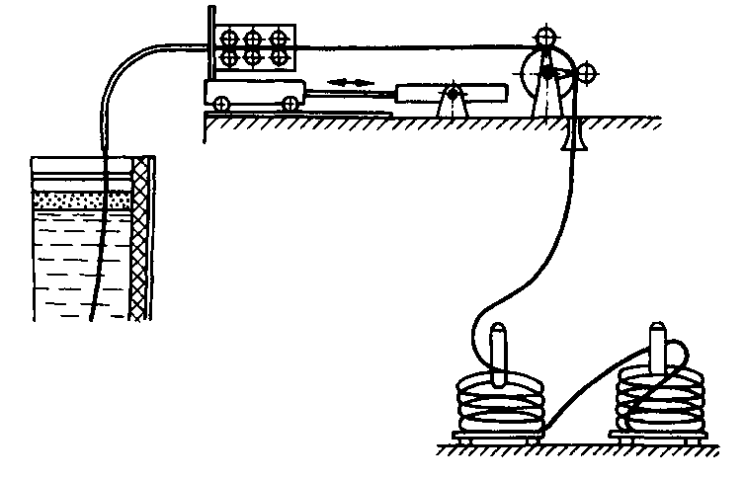
Рис. 200. Введення дроту до металу

Досить широкого поширення набув також метод обробки в ковші монолітним вуглецем. При опусканні в нерозкислений метал блоку з вуглецевого матеріалу протікає реакція С + О = СОг, що викликає інтенсивне кипіння металу, його перемішування та дегазацію, що супроводжується зниженням окисленості.

Приклад рішення по другому шляху - створення агрегатів, що отримали назву ківш-піч або LF (Ladle-Furnace, англ.). Процес LF проводиться в ковші, футерованому основними вогнетривами, що накривається кришкою, через яку опускають електроди (рис. 204). Процес включає перемішування продувкою металу аргоном у ковші, дуговий підігрів та обробку металу синтетичним шлаком у процесі його перемішування аргоном. Процес забезпечує як отримання заданого хімічного складу і температури металу, а й зниження кількості неметалевих включень у результаті видалення сірки і кисню.
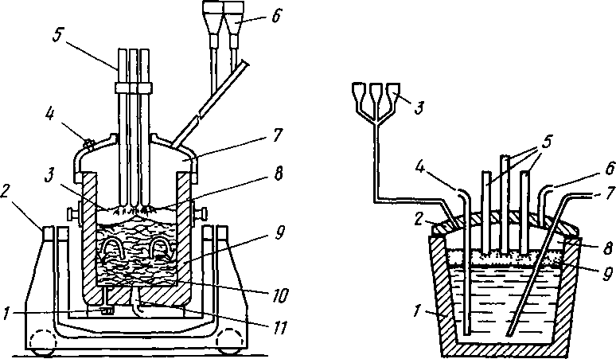
Рис 204 Установка типу ківш-піч
1- шиберний затвор; 2 - візок; 3 - основний шлак; 4 - оглядове вікно; 5 - електроди; 6 - бункери для зберігання легуючих добавок; аргону

Рис 205 Схема установки ківш-піч типу АР (Arc-Process)
1- ківш, 2 - кришка-склепіння, 3 - бункера для феросплавів і флюсів, 4 - фурма для подачі в метал аргону або азоту, 5 - електроди, 6 - подача аргону, 7 - фурма для вдування порошку силікокальцію в струмені аргону, 8 - CaO-SiО2-А12О3

На рис. 205 показаний варіант установки типу ківш-піч, що передбачає можливість перемішування металу аргоном під шаром синтетичного шлаку, вдування порошкоподібних реагентів і підігрів розплаву одночасно.
Агрегати ківш-піч працюють як на змінному, так і на постійному струмі. На рис. 206 показані зразкові схеми роботи агрегатів на постійному струмі. За схемою рис. 206 а нагрівання ванни відбувається через шлак.
Як приклад перетворення "простого" методу на комплексний можна навести приклад трансформації агрегату циркуляційного вакуумування (RН).
Першим етапом ускладнення процесу стало додаткове введення кисню у вакуумну камеру з метою інтенсифікації зневуглецювання та додаткового підігріву металу (рис. 207, а). Далі, для підігріву металу в процесі його обробки почали використовувати метод подачі вакуум-камеру алюмінію (у вигляді дроту або у вигляді гранул) з подальшим окисленням його вдуванням кисню (при протіканні реакції 4Аl + 3О2 = 2Аl2O3 + Q виділяється велика кількість тепла). Подальше ускладнення - подача зверху з бункера безпосередньо у вакуум-камеру або знизу в патрубок (мал. 207, б) шлакообразуюших матеріалів (зазвичай десульфурирующих сумішей на базі СаО-CaF2); варіант такої технології отримав найменування VOF-процес (англ. Vacuum-Oxygen-Flux Process).

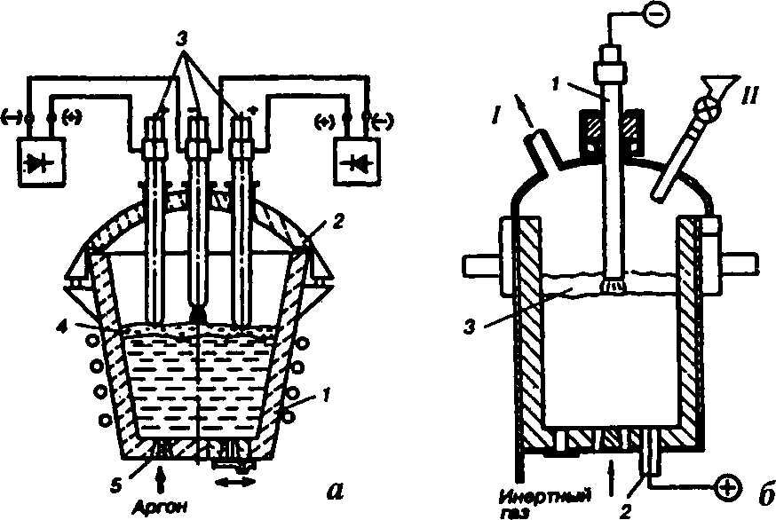
а -без подового електрода (і - ківш; 2 - склепіння; 3 - електроди; 4 - шлак; 5 - пориста пробка); б - з подовим електродом (1, 2 - електроди; 3 - шлак; I - до вакуумної системи; II - введення добавок і флюсів)
Рис. 206. Схема установки ківш-піч постійного струму:

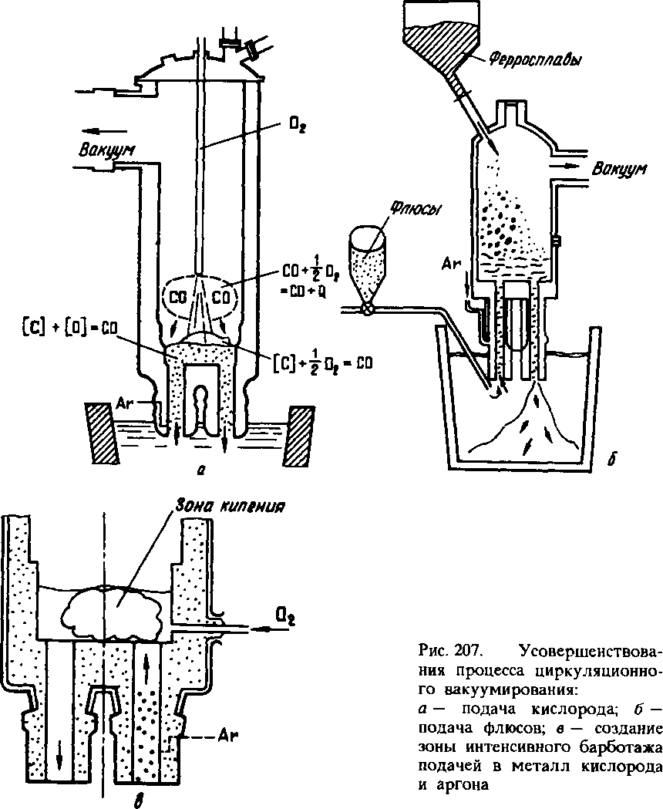

На рис. 207 показана застосована схема додаткової подачі кисню і аргону безпосередньо в камеру вакууматора. Така схема дозволяє ефективно використовувати алюміній, що вводиться в камеру, для підігріву власне металу, дозволяє контролювати і регулювати температуру металу (змінюючи співвідношення O2 : Аr) і утворювати в камері зони інтенсивного кипіння і перемішування металу. Це дає можливість, змінюючи витрату алюмінію та співвідношення O2:Аr, керувати процесами окислення вуглецю, кремнію, марганцю, хрому.
Така технологія дозволяє отримати сталь, що містить трохи більше (%): S 0,002; Р 0,015; [O] 0,002; [Н] 0,00015.
Практика показала також, що введення вуглецевмісних добавок (наприклад, електродного бою) в камери порційного або циркуляційного вакууматорів дозволяє, знаючи масу вуглецю, що вводиться, отримувати потрібний вміст вуглецю в готовій сталі. В результаті створюються можливості перенести повністю в ківш такі операції, як розкислення, легування та корекція з вуглецю.
Вище були відзначені особливі труднощі за необхідності отримання дуже низьких вмісту вуглецю. Використання способу, показаного на рис. 207, в, полегшує і це завдання.
Наведені приклади показують, що агрегат порційного вакуумування дозволяє проводити операції: а) дегазації; б) підігріву (за рахунок окислення киснем алюмінію, що вводиться); в) десульфурації (обробка флюсом); г) розкислення (введення розкислювачів); д) легування (введення легуючих добавок); е) навуглецювання; ж) глибокого зневуглецювання.

